1. Министерство образования и науки Российской Федерации
2. Санкт-Петербургский Политехнический Университет Петра Великого
3. —
4. Институт компьютерных наук и кибербезопасности
5. Кафедра «Высшая школа кибербезопасности»

**КУРСОВАЯ РАБОТА**

1. «Игра «Крестики-нолики» на бесконечном поле»
2. по дисциплине «Структуры данных»
3. Выполнили
4. студенты гр. 5131001/40004 Ишкова Д. А.

Еникеев А.Р.

<*подпись*>

1. Преподаватель
2. ст. преподаватель Вагисаров В.Б.

<*подпись*>

1. «___» __________ 2025 г.

Санкт-Петербург

1. 2025

СОДЕРЖАНИЕ

СОДЕРЖАНИЕ 2

ВВЕДЕНИЕ 3

1. ОБЗОР ЗАДАЧ И ПРАВИЛ ИГРЫ 4

2. АРХИТЕКТУРА ПРОГРАММНОГО РЕШЕНИЯ 6

3. ПРАКТИЧЕСКАЯ РЕАЛИЗАЦИЯ ГРАФИЧЕСКОГО ИНТЕРФЕЙСА И ИГРОВЫХ МЕХАНИК 9

4. ЗАКЛЮЧЕНИЕ 17

5. ИСПОЛЬЗУЕМАЯ ЛИТЕРАТУРА 18

ПРИЛОЖЕНИЕ А. ЛИСТИНГ ПРОГРАММЫ 19

ВВЕДЕНИЕ

В современном мире компьютерные игры остаются одной из самых популярных форм развлечения, а также инструментом для развития логического мышления и стратегического планирования. Одной из самых известных и простых, но в то же время увлекательных игр являются "Крестики-нолики". Классическая версия этой игры ограничена полем 3×3, однако вариация с бесконечным полем открывает новые возможности для тактики и стратегии. Данная курсовая работа посвящена разработке игры "Крестики-нолики на бесконечном поле" с использованием современных технологий программирования.

**Цель работы**

Разработать приложение игры "Крестики-нолики" на языке C с использованием библиотек OpenGL для графики и GLFW для создания окон и обработки ввода. В игре должны быть реализованы бесконечное поле, режим игры для двух игроков с одного компьютера, режим игры пользователя с ботом среднего уровня сложности, обозначение победы или поражения и интерактивное меню.

**Актуальность темы**

Актуальность темы обусловлена тем, что создание игр позволяет развивать навыки программирования, понимание алгоритмов и работу с графическими библиотеками. Кроме того, "Крестики-нолики" — это отличный проект для изучения основ игровой разработки.

**Задачи работы**

1. Изучить основы работы с библиотеками OpenGL и GLFW.
2. Разработать структуру данных для представления бесконечного игрового поля.
3. Реализовать игровую логику, включая управление ходами, алгоритм для ходов бота и проверку победы.
4. Создать графический интерфейс с меню и информационными экранами.
5. Оптимизировать код для обеспечения плавного игрового процесса.
6. ОБЗОР ЗАДАЧ И ПРАВИЛ ИГРЫ

Классическая игра "Крестики-нолики" знакома практически каждому, однако её вариация на бесконечном поле добавляет новые стратегические возможности. В данной реализации игроки могут сражаться друг против друга или против компьютера, а поле не ограничено стандартной сеткой 3×3, что усложняет процесс победы и требует более глубокого анализа.

**1.1 Правила игры**

Игра ведётся на бесконечном поле, разделённом на клетки. Основные правила:

Участники: два игрока (человек против человека или человек против бота).

Игроки по очереди ставят крестики (X) и нолики (O) в свободные клетки.

Цель игры заключается в том, чтобы первым создать непрерывную линию из пяти своих символов по горизонтали, вертикали или диагонали.

Установка символа во время хода осуществляется кликом мыши по нужной клетке поля – программа сама определит очередь и нужный символ.

Программа поддерживает несколько режимов игры: два игрока на одномкомпьютере (поочерёдные ходы); игра против бота (алгоритм средней сложности, основанный на оценке позиции и блокировке игрока).

Игра заканчивается при следующих обстоятельствах**:** победа одного из игроков (5 в ряд) либо ничья (редкий случай на бесконечном поле, но возможен при взаимной блокировке).

**1.2 Постановка задачи**

Разработка игры "Крестики-нолики на бесконечном поле" включает в себя решение следующих задач:

* 1. **Программная реализация на языке C**: игра должна быть написана на языке C с использованием стандартных библиотек.
  2. **Использование графических библиотек**: для отрисовки графики используется OpenGL, а для создания окна и обработки ввода — GLFW.
  3. **Механика проверки победы**: эффективный алгоритм поиска линий из 5 символов (чтобы не перегружать систему на большом поле) и оптимизация проверки, чтобы игра оставалась отзывчивой даже при большом количестве ходов.
  4. **Пользовательский интерфейс**: игра должна содержать стартовое меню с выбором режима игры, выбором первого хода и экран победы.

2. АРХИТЕКТУРА ПРОГРАММНОГО РЕШЕНИЯ

Далее будут рассмотрены некоторые особенности примененные при реализации игры:

**2.1 Структуры данных для представления игровых объектов**

Для представления объектов в игре используются структуры:

1. **Сегмент ходов:** хранит координаты (x, y) каждого сегмента.

Изображение выглядит как текст, Шрифт, снимок экрана, дизайн

Содержимое, созданное искусственным интеллектом, может быть неверным.

Рисунок 1 – Структура сегмента ходов

1. **Перечисление**: определяет возможное состояние клетки и режим игры.

Изображение выглядит как текст, снимок экрана, Шрифт

Содержимое, созданное искусственным интеллектом, может быть неверным.

Рисунок 2 – Структура перечисления

1. **Вспомогательные массивы для графики:** Хранение и рендеринг текста через библиотеку stb_truetype.

**Изображение выглядит как текст, Шрифт, снимок экрана, Графика

Содержимое, созданное искусственным интеллектом, может быть неверным.**

Рисунок 3 – Массивы для графики

1. **Динамические данные для ИИ:** Хранит возможные ходы для бота (окрестности занятых клеток).

**Изображение выглядит как Шрифт, текст, снимок экрана, Графика

Содержимое, созданное искусственным интеллектом, может быть неверным.**

Рисунок 4 – Данные для ИИ

**2.2 Алгоритмы обработки игрового процесса**

Основные алгоритмы:

* **Основной игровой цикл**: Инициализирует **GLFW** и создаёт окно. Загружает шрифт (Roboto-Regular.ttf). Переходит в режим выбора игры (MENU_MAIN → MENU_PVE_SELECT → GAME_RUNNING). При закрытии окна освобождает ресурсы.
* **Обработка ввода**: Получает координаты курсора (glfwGetCursorPos). Переводит их в клетку поля. Если клетка свободна (board[cell_x][cell_y] == EMPTY) записывает X или O в зависимости от очереди (turn), проверяет победу (check_win), если игра с ИИ (PLAYER_VS_AI), передаёт ход боту (ai_move).
* **Проверка победы**: проверяет, есть ли 5 одинаковых символов подряд по горизонтали (цикл по строкам), вертикали (цикл по столбцам), диагонали слева направо (двойной цикл + проверка границ), диагонали справа налево (аналогично).
* **Логика ИИ:** Если поле пустое, бот ставит O в центр. Проверяет, может ли выиграть за один ход, блокирует игрока, если тот может выиграть. Оценивает позицию (evaluate_position), считает "вес" линий для O и штрафует за линии X, выбирает лучший ход (find_best_move), перебирает клетки вокруг занятых (get_candidate_moves), выбирает ход с максимальной оценкой, если ничего не найдено, делает случайный ход.

**2.3 Основы работы с OpenGL и GLFW**

**OpenGL (Open Graphics Library)** — это кроссплатформенный API для разработки 2D и 3D графики [1]. Он предоставляет функции для отрисовки примитивов (точек, линий, полигонов) и работы с текстурами [2].

**GLFW** — библиотека для создания окон, обработки ввода (клавиатура, мышь) и управления контекстом OpenGL [3].

Основные этапы работы с OpenGL и GLFW [4]:

* 1. Инициализация GLFW и создание окна.
  2. Настройка контекста OpenGL.
  3. Задание проекции (в нашем случае — ортографическая проекция для 2D).
  4. Основной цикл: обработка ввода, обновление состояния, отрисовка.

**2.4 Система координат и примитивы в OpenGL**

В OpenGL используется декартова система координат [2]. Для 2D-графики удобно использовать ортографическую проекцию, которая задаётся следующим образом:

Изображение выглядит как Шрифт, Графика, текст, типография

Содержимое, созданное искусственным интеллектом, может быть неверным.

Рисунок 5 – Реализация ортографической проекции

Начало координат (0, 0) — левый верхний **угол** окна. Ось X направлена вправо, ось Y — вниз (как в 2D-графике для экранов). Глубина (near, far) не используется, так как игра 2D.

Примитивы в OpenGL задаются между вызовами glBegin() и glEnd().

Например, для отрисовки сетка поля  используется:

Изображение выглядит как Шрифт, текст, снимок экрана, Графика

Содержимое, созданное искусственным интеллектом, может быть неверным.

Рисунок 6 – Примитивы в OpenGL

**2.5 Текстуры и рендеринг текста**

Хотя в данной реализации текстуры не используются, OpenGL поддерживает наложение текстур. Для вывода текста используется вспомогательная библиотека stb_truetype.

Отрисовка текста:

Изображение выглядит как текст, Шрифт, снимок экрана, типография

Содержимое, созданное искусственным интеллектом, может быть неверным.

Рисунок 8 – Реализация текста

Создание текстуры:

Изображение выглядит как текст, снимок экрана, Шрифт, линия

Содержимое, созданное искусственным интеллектом, может быть неверным.

Рисунок 8 – Реализация текстур

3. ПРАКТИЧЕСКАЯ РЕАЛИЗАЦИЯ ГРАФИЧЕСКОГО ИНТЕРФЕЙСА И ИГРОВЫХ МЕХАНИК

**3.1 Функционал разработанного приложения**

Приложение имеет следующие состояния:

* Стартовое меню: выбор режима и выбор первого хода (клавиши 1, 2).

Изображение выглядит как текст, Шрифт, снимок экрана, дизайн

Содержимое, созданное искусственным интеллектом, может быть неверным.

Рисунок 9 – Меню программы

* Игровой процесс, начинается сразу при выборе PVP, при выборе PVE нужно еще выбрать кто будет ходить первым.

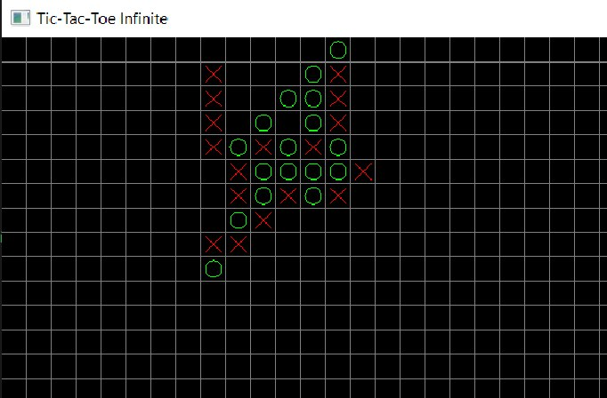

Рисунок 8 – Игровой процесс PVP

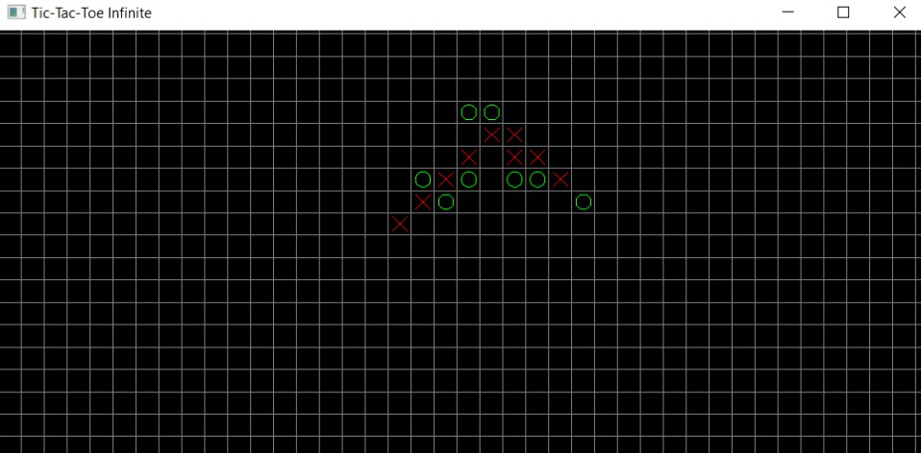

Рисунок 9 – Игровой процесс PVE

**3.2 Реализация графического изображения**

**Меню.** Для меню используется консольный ввод.

Изображение выглядит как текст, Шрифт, снимок экрана

Содержимое, созданное искусственным интеллектом, может быть неверным.

Рисунок 10 – Реализация меню

**Игровой экран.** Отрисовка фона создаётся автоматически при очистке буфера цвета в основном игровом цикле. Сетка поля отрисовывается функцией draw_grid(). Крестики (X) - рисуются красными линиями в функции draw_symbol(), нолики (O) - рисуются зелёными окружностями.

Изображение выглядит как текст, Шрифт, снимок экрана, Графика

Содержимое, созданное искусственным интеллектом, может быть неверным.

Рисунок 11 – Реализация отрисовки игрового поля

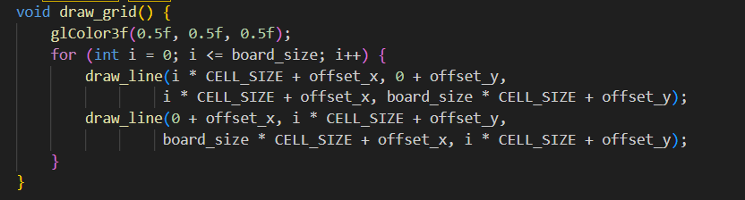

Рисунок 12 – Реализация отрисовки игровой сетки

Изображение выглядит как текст, снимок экрана, Шрифт

Содержимое, созданное искусственным интеллектом, может быть неверным.

Рисунок 13 – Реализация отрисовки крестиков и ноликов

**Экран завершения игры.** Реализован в консольном вводе при победе одного из участников

**3.3 Система управления в игре**

1. Управление в игре реализовано с использованием мыши для взаимодействия с игровым полем и клавиатуры, обеспечивает интуитивно понятное взаимодействие с игровым процессом на всех этапах. Система обработки ввода построена на функциях библиотеки GLFW.

**Архитектура системы управления:**

1. **Цикл опроса состояния клавиш** - в меню
2. **Обработка мыши** (mouse_button_callback) - централизованный обработчик ввода
3. **Обработка клавиатуры** (key_callback) - централизованный обработчик ввода

**Детализация управления по экранам:**

* 1. **Главное меню:**
     + Клавиши 1 - Режим "Игрок vs Игрок"
     + Клавиши 2 - Режим "Игрок vs ИИ"
     + Клавиши ESC – Выход из игры
  2. **Игровой процесс:**
     + ЛКМ - Постановка символа в выбранную клетку
     + R - Рестарт игры
     + ESC - Выход из игры
  3. **Экран завершения игры:**
     + Клавиша R – рестарт
     + Клавиша ESC – немедленный выход из игры

**3.4 Реализация геймплея и игровой логики**

В нашей реализации используется гибридная модель:

* **Событийная часть**: обработка ходов игрока по клику мыши
* **Автоматическая часть**: мгновенный ответ ИИ при режиме PvE

Полный цикл обработки хода:

* Игрок кликает на свободную клетку
* Система записывает символ (X/O) в board[cell_x][cell_y]
* Немедленная проверка победы через check_win()
* Переключение хода (turn = 1 - turn)
* Если режим PvE - вызов ai_move()

Система ИИ

Алгоритм работы бота:

* Проверка немедленной победы:
* Блокировка игрока
* Оценочная функция

**3.5 Использованные библиотеки**

Для отображения текста была использована сторонняя библиотека "stb_truetype.h".

Так же были использована библиотека OpenGl #include <glfw3.h>.

А так же некоторые библиотеки: #include <stdio.h> для работы с текстом внутри кода (sprintf), #include <stdlib.h> - для работы со случайными значениями и другие.

**3.6 Тестирование алгоритма работы бота на играх с другим ИИ**

Для того, чтобы убедиться в эффективности алгоритма ходов бота, было принято решение протестировать его функционал на доступных в интернете уже готовых играх «Крестики-нолики на бесконечном поле» или «Пять в ряд». В ходе проведения нескольких испытаний был сделан вывод: алгоритм бота в созданной программе походит по сложности на алгоритмы других ботов из интернета. Результаты некоторых побед бота разработанной игры представлены ниже.

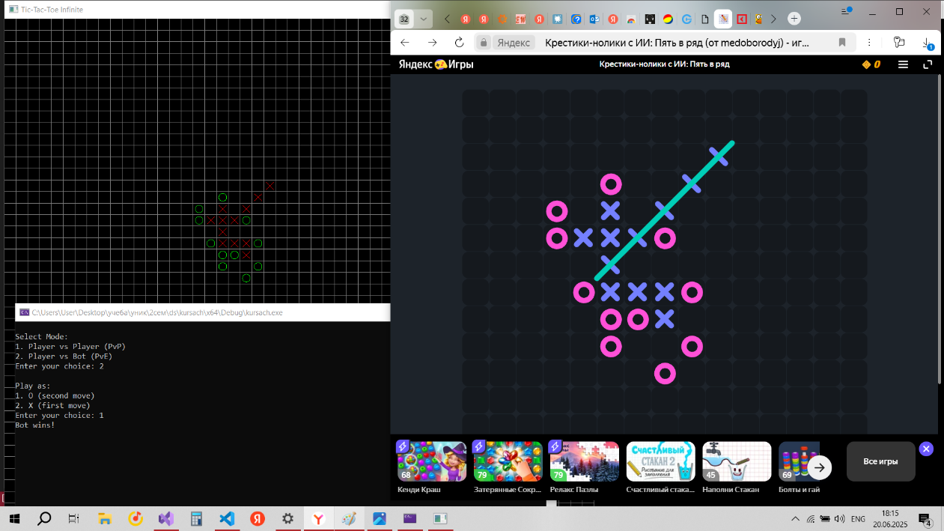

Рисунок 14 — победа №1 бота

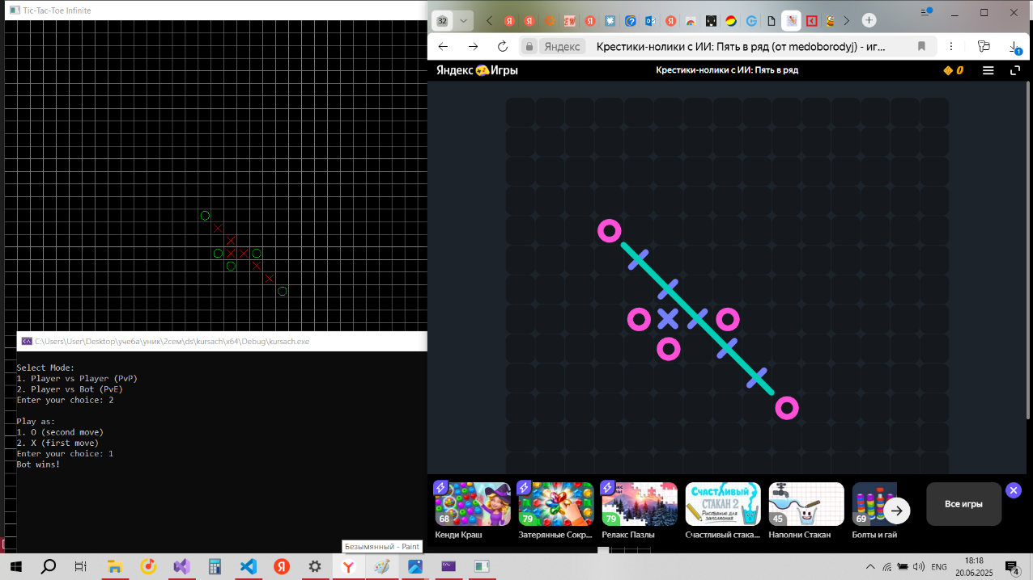

Рисунок 15 — победа №2 бота

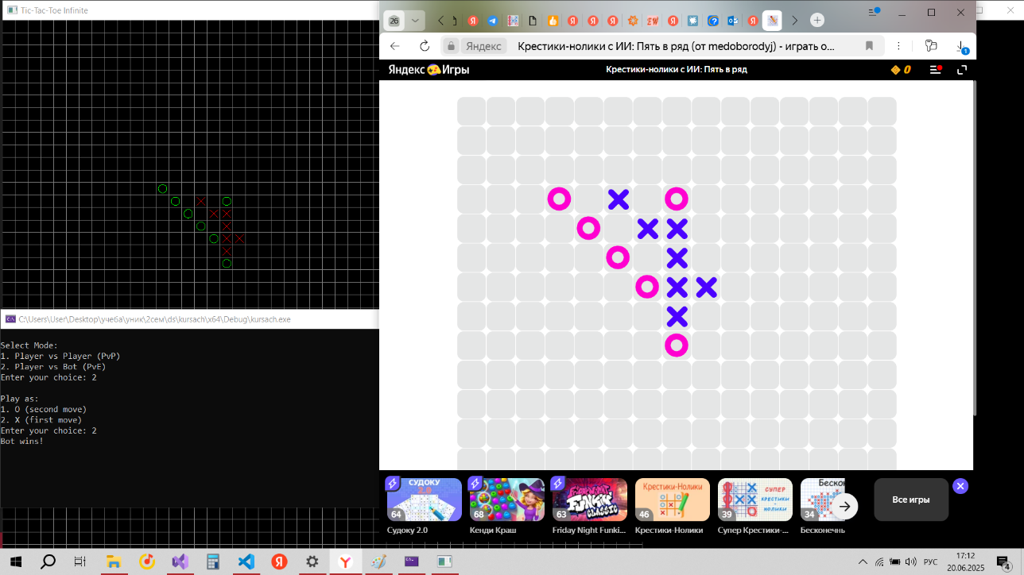

Рисунок 16 — победа №3 бота(в игре в интернете не поставлен последний ход бота, но он есть в окне программы)

4. ЗАКЛЮЧЕНИЕ

В ходе выполнения курсовой работы была разработана игра "Крестики-нолики на бесконечном поле" с использованием графической библиотеки OpenGL и библиотеки GLFW для управления окном и вводом. Реализованы все поставленные задачи:

• Создан интуитивно понятный пользовательский интерфейс с меню выбора режима и информационным экраном.

• Реализованы режимы игры с ботом среднего уровня сложности и игры двух пользователей с одного компьютера.

• Работает система совершения ходов и проверки победы игроков.

• Обеспечена плавность игрового процесса за счёт оптимизации.

Игра полностью соответствует классическим правилам "Крестиков-ноликов" и расширена за счёт добавления бесконечного поля. Проект может быть усовершенствован добавлением звуковых эффектов и сохранением рекордов.

5. ИСПОЛЬЗУЕМАЯ ЛИТЕРАТУРА

1. The OpenGL Graphics System: A Specification (Red Book). – [Электронный ресурс]: Silicon Graphics, Inc. – URL: https://www.khronos.org/registry/OpenGL-Refpages/ (дата обращения: 13.06.2025).
2. Дональд Херн, М. Паулин Бейкер "Компьютерная графика и стандарт OpenGL". - 2 изд. - Москва: Вильямс, 2004. - 688 с.
3. GLFW: Reference Documentation [Электронный ресурс]. – 2024. – URL: https://www.glfw.org/docs/latest/ (дата обращения: 13.06.2025)
4. Райт Ричард С., мл., Липчак Бенджамин "OpenGL. Суперкнига". - 3 изд. - Москва: Вильямс, 2006. - 1004 с.
5. Шрайнер Д., Ву М., Нейдер Дж., Девис Т. "OpenGL. Руководство по программированию.". - 4 изд. - Санкт-Петербург: Питер, 2006. - 624 с.

ПРИЛОЖЕНИЕ А. ЛИСТИНГ ПРОГРАММЫ

#ifndef M_PI

#define M_PI 3.14159265358979323846

#endif

#define _CRT_SECURE_NO_WARNINGS

#define STB_TRUETYPE_IMPLEMENTATION

#include "stb_truetype.h"

#include <GLFW/glfw3.h>

#include <stdio.h>

#include <stdlib.h>

#include <math.h>

#include <stdbool.h>

#include <limits.h>

// Настройки поля

#define MAX_CELLS 50

#define CELL_SIZE 24.0f

#define GRID_LINES 50

typedef enum { EMPTY, X, O } Cell;

typedef enum {

MENU_MAIN,

MENU_PVE_SELECT,

GAME_RUNNING

} GameState;

typedef enum {

PLAYER_VS_PLAYER,

PLAYER_VS_AI

} GameMode;

Cell board[MAX_CELLS][MAX_CELLS];

int board_size = GRID_LINES;

float offset_x = 0, offset_y = 0;

int turn = 0; // 0 - X, 1 - O

GameMode mode = PLAYER_VS_AI;

GameState state = MENU_MAIN;

int player_symbol = EMPTY;

int game_over = 0;

unsigned char ttf_buffer[1 << 20]; // ~1MB

unsigned char temp_bitmap[512 * 512];

GLuint font_texture;

stbtt_bakedchar cdata[96];

// === Прототипы функций ===

void draw_text(const char* text, float x, float y);

void reset_game();

int check_win(Cell player);

int count_line(int x, int y, Cell player);

int evaluate_position(Cell player);

void ai_move();

void find_best_move(int* best_x, int* best_y);

bool is_cell_occupied(int x, int y);

bool is_cell(int x, int y, Cell player);

void get_candidate_moves(int* candidate_x, int* candidate_y, int* count);

void draw_line(float x1, float y1, float x2, float y2);

void draw_grid();

void draw_symbol(int x, int y, Cell cell);

void draw_board();

void mouse_button_callback(GLFWwindow* window, int button, int action, int mods);

void key_callback(GLFWwindow* window, int key, int scancode, int action, int mods);

// === MAIN ===

int main() {

if (!glfwInit()) return -1;

GLFWwindow* window = glfwCreateWindow(1920, 1080, "Tic-Tac-Toe Infinite", NULL, NULL);

if (!window) {

glfwTerminate();

return -1;

}

glfwMakeContextCurrent(window);

glfwSetMouseButtonCallback(window, mouse_button_callback);

glfwSetKeyCallback(window, key_callback);

glOrtho(0, 1920, 1080, 0, -1, 1);

FILE* fp = fopen("assets/Roboto-Regular.ttf", "rb");

if (!fp) {

printf("Не могу открыть шрифт!\n");

printf("Проверьте, существует ли файл: assets/Roboto-Regular.ttf\n");

return -1;

}

fread(ttf_buffer, 1, 1 << 20, fp);

fclose(fp);

glGenTextures(1, &font_texture);

glBindTexture(GL_TEXTURE_2D, font_texture);

glTexImage2D(GL_TEXTURE_2D, 0, GL_ALPHA, 512, 512, 0, GL_ALPHA, GL_UNSIGNED_BYTE, NULL);

glTexParameteri(GL_TEXTURE_2D, GL_TEXTURE_MIN_FILTER, GL_LINEAR);

stbtt_BakeFontBitmap(ttf_buffer, 0, 32.0f, temp_bitmap, 512, 512, 32, 96, cdata);

reset_game();

while (state != GAME_RUNNING) {

printf("\nSelect Mode:\n");

printf("1. Player vs Player (PvP)\n");

printf("2. Player vs Bot (PvE)\n");

printf("Enter your choice: ");

int choice;

scanf("%d", &choice);

if (choice == 1) {

mode = PLAYER_VS_PLAYER;

state = GAME_RUNNING;

turn = 0;

reset_game();

} else if (choice == 2) {

printf("\nPlay as:\n");

printf("1. O (second move)\n");

printf("2. X (first move)\n");

printf("Enter your choice: ");

scanf("%d", &choice);

if (choice == 1) {

mode = PLAYER_VS_AI;

player_symbol = O;

turn = 1;

state = GAME_RUNNING;

reset_game();

ai_move(); // Бот делает первый ход как X

turn = 0;

if (check_win(X)) {

printf("Bot wins!\n");

game_over = 1;

}

} else if (choice == 2) {

mode = PLAYER_VS_AI;

player_symbol = X;

turn = 0;

state = GAME_RUNNING;

reset_game();

}

}

}

while (!glfwWindowShouldClose(window)) {

glClear(GL_COLOR_BUFFER_BIT);

draw_grid();

draw_board();

glfwSwapBuffers(window);

glfwPollEvents();

}

glfwDestroyWindow(window);

glfwTerminate();

return 0;

}

// Функция отрисовки текста

void draw_text(const char* text, float x, float y) {

glEnable(GL_TEXTURE_2D);

glBindTexture(GL_TEXTURE_2D, font_texture);

glColor3f(1.0f, 1.0f, 1.0f);

glBegin(GL_QUADS);

float xPos = x;

float yPos = y;

while (*text) {

if (*text >= 32 && *text < 128) {

stbtt_bakedchar* b = &cdata[*text - 32];

float x0 = b->x0 + xPos;

float y0 = b->y0 + yPos;

float x1 = b->x1 + xPos;

float y1 = b->y1 + yPos;

float s0 = b->x0 / 512.0f;

float t0 = b->y0 / 512.0f;

float s1 = b->x1 / 512.0f;

float t1 = b->y1 / 512.0f;

glTexCoord2f(s0, t0); glVertex2f(x0, y0);

glTexCoord2f(s1, t0); glVertex2f(x1, y0);

glTexCoord2f(s1, t1); glVertex2f(x1, y1);

glTexCoord2f(s0, t1); glVertex2f(x0, y1);

xPos += b->xadvance;

}

++text;

}

glEnd();

glDisable(GL_TEXTURE_2D);

}

// Сброс игры

void reset_game() {

for (int i = 0; i < MAX_CELLS; i++)

for (int j = 0; j < MAX_CELLS; j++)

board[i][j] = EMPTY;

game_over = 0;

if (mode == PLAYER_VS_AI) {

if (player_symbol == X) {

turn = 0;

} else {

turn = 1;

}

} else {

turn = 0;

}

}

// Проверка победы при 5 в ряд

int check_win(Cell player) {

// По горизонтали

for (int y = 0; y < board_size; y++) {

int count = 0;

for (int x = 0; x < board_size; x++) {

if (board[x][y] == player)

count++;

else

count = 0;

if (count >= 5) return 1;

}

}

// По вертикали

for (int x = 0; x < board_size; x++) {

int count = 0;

for (int y = 0; y < board_size; y++) {

if (board[x][y] == player)

count++;

else

count = 0;

if (count >= 5) return 1;

}

}

// Диагонали слева направо

for (int start_x = 0; start_x < board_size; start_x++) {

for (int start_y = 0; start_y < board_size; start_y++) {

int count = 0;

for (int i = 0; i < board_size; i++) {

int x = start_x + i;

int y = start_y + i;

if (x >= board_size || y >= board_size) break;

if (board[x][y] == player)

count++;

else

count = 0;

if (count >= 5) return 1;

}

}

}

// Диагонали справа налево

for (int start_x = 0; start_x < board_size; start_x++) {

for (int start_y = 0; start_y < board_size; start_y++) {

int count = 0;

for (int i = 0; i < board_size; i++) {

int x = start_x + i;

int y = start_y - i;

if (x >= board_size || y < 0) break;

if (board[x][y] == player)

count++;

else

count = 0;

if (count >= 5) return 1;

}

}

}

return 0;

}

// Подсчёт веса линии вокруг точки

int count_line(int x, int y, Cell player) {

const int dirs[4][2] = {{1, 0}, {0, 1}, {1, 1}, {1, -1}};

int score = 0;

for (int d = 0; d < 4; d++) {

int dx = dirs[d][0], dy = dirs[d][1];

int length = 1;

int open_ends = 0;

// В одном направлении

for (int step = 1; step <= 5; step++) {

int nx = x + dx * step;

int ny = y + dy * step;

if (nx < 0 || nx >= board_size || ny < 0 || ny >= board_size) {

open_ends++;

break;

}

if (board[nx][ny] == player) length++;

else break;

}

// В другом направлении

for (int step = 1; step <= 5; step++) {

int nx = x - dx * step;

int ny = y - dy * step;

if (nx < 0 || nx >= board_size || ny < 0 || ny >= board_size) {

open_ends++;

break;

}

if (board[nx][ny] == player) length++;

else break;

}

if (length >= 5) score += 100000;

else if (length == 4 && open_ends >= 1) score += 10000;

else if (length == 3 && open_ends >= 1) score += 1000;

else if (length == 2 && open_ends >= 1) score += 100;

}

return score;

}

// Оценка позиции для бота

int evaluate_position(Cell player) {

int score = 0;

for (int x = 0; x < board_size; x++) {

for (int y = 0; y < board_size; y++) {

if (board[x][y] == player) {

score += count_line(x, y, player);

} else if (board[x][y] != EMPTY) {

score -= count_line(x, y, board[x][y]);

}

}

}

return score;

}

// Получить список возможных ходов (окрестности занятых клеток)

void get_candidate_moves(int* candidate_x, int* candidate_y, int* count) {

*count = 0;

bool occupied[100][100] = {0};

for (int x = 0; x < board_size; x++) {

for (int y = 0; y < board_size; y++) {

if (board[x][y] != EMPTY) {

for (int dx = -1; dx <= 1; dx++) {

for (int dy = -1; dy <= 1; dy++) {

int nx = x + dx;

int ny = y + dy;

if (nx >= 0 && nx < board_size && ny >= 0 && ny < board_size &&

board[nx][ny] == EMPTY && !occupied[nx][ny]) {

candidate_x[*count] = nx;

candidate_y[*count] = ny;

(*count)++;

occupied[nx][ny] = true;

}

}

}

}

}

}

if (*count == 0) {

for (int x = 0; x < board_size; x++) {

for (int y = 0; y < board_size; y++) {

if (board[x][y] == EMPTY) {

candidate_x[*count] = x;

candidate_y[*count] = y;

(*count)++;

return;

}

}

}

}

}

// Найти лучший ход

void find_best_move(int* best_x, int* best_y) {

int max_score = -1000000;

*best_x = -1;

*best_y = -1;

int candidate_x[1000], candidate_y[1000];

int candidate_count = 0;

get_candidate_moves(candidate_x, candidate_y, &candidate_count);

for (int i = 0; i < candidate_count; i++) {

int x = candidate_x[i];

int y = candidate_y[i];

if (board[x][y] == EMPTY) {

board[x][y] = O;

int score = evaluate_position(O);

board[x][y] = EMPTY;

if (score > max_score) {

max_score = score;

*best_x = x;

*best_y = y;

}

}

}

if (*best_x == -1) {

for (int x = 0; x < board_size; x++) {

for (int y = 0; y < board_size; y++) {

if (board[x][y] == EMPTY) {

*best_x = x;

*best_y = y;

return;

}

}

}

}

}

// Ход бота (минимакс)

void ai_move() {

if (game_over) return;

int best_x = -1, best_y = -1;

// Если это первый ход — занимаем центр

int total_moves = 0;

for (int x = 0; x < board_size; x++) {

for (int y = 0; y < board_size; y++) {

if (board[x][y] != EMPTY) total_moves++;

}

}

if (total_moves == 0) {

board[board_size / 2][board_size / 2] = O;

return;

}

// Если есть выигрышные ходы — делаем их

for (int x = 0; x < board_size; x++) {

for (int y = 0; y < board_size; y++) {

if (board[x][y] == EMPTY) {

board[x][y] = O;

if (check_win(O)) return;

board[x][y] = EMPTY;

}

}

}

// Если нужно блокировать игрока — делаем это

for (int x = 0; x < board_size; x++) {

for (int y = 0; y < board_size; y++) {

if (board[x][y] == EMPTY) {

board[x][y] = X;

if (check_win(X)) {

board[x][y] = O;

return;

}

board[x][y] = EMPTY;

}

}

}

// Ищем лучший ход по оценке

find_best_move(&best_x, &best_y);

if (best_x != -1 && best_y != -1) {

board[best_x][best_y] = O;

return;

}

// Если не нашли — случайный ход

for (int x = 0; x < board_size; x++) {

for (int y = 0; y < board_size; y++) {

if (board[x][y] == EMPTY) {

board[x][y] = O;

return;

}

}

}

}

// Рисование линии

void draw_line(float x1, float y1, float x2, float y2) {

glBegin(GL_LINES);

glVertex2f(x1, y1);

glVertex2f(x2, y2);

glEnd();

}

// Рисование сетки

void draw_grid() {

glColor3f(0.5f, 0.5f, 0.5f);

for (int i = 0; i <= board_size; i++) {

draw_line(i * CELL_SIZE + offset_x, 0 + offset_y,

i * CELL_SIZE + offset_x, board_size * CELL_SIZE + offset_y);

draw_line(0 + offset_x, i * CELL_SIZE + offset_y,

board_size * CELL_SIZE + offset_x, i * CELL_SIZE + offset_y);

}

}

// Рисование крестика или нолика

void draw_symbol(int x, int y, Cell cell) {

float cx = x * CELL_SIZE + offset_x + CELL_SIZE / 2;

float cy = y * CELL_SIZE + offset_y + CELL_SIZE / 2;

float r = CELL_SIZE / 3;

if (cell == X) {

glColor3f(1.0f, 0.0f, 0.0f);

draw_line(cx - r, cy - r, cx + r, cy + r);

draw_line(cx - r, cy + r, cx + r, cy - r);

} else if (cell == O) {

glColor3f(0.0f, 1.0f, 0.0f);

glBegin(GL_LINE_LOOP);

for (int i = 0; i < 360; i++) {

float rad = i * M_PI / 180;

float x = cx + cos(rad) * r;

float y = cy + sin(rad) * r;

glVertex2f(x, y);

}

glEnd();

}

}

// Отрисовка всего игрового поля

void draw_board() {

for (int i = 0; i < board_size; i++) {

for (int j = 0; j < board_size; j++) {

if (board[i][j] != EMPTY)

draw_symbol(i, j, board[i][j]);

}

}

}

// Обработка кликов мыши

void mouse_button_callback(GLFWwindow* window, int button, int action, int mods) {

if (game_over || button != GLFW_MOUSE_BUTTON_1 || action != GLFW_PRESS)

return;

double x, y;

glfwGetCursorPos(window, &x, &y);

int cell_x = (x - offset_x) / CELL_SIZE;

int cell_y = (y - offset_y) / CELL_SIZE;

if (cell_x >= 0 && cell_x < board_size && cell_y >= 0 && cell_y < board_size &&

board[cell_x][cell_y] == EMPTY) {

board[cell_x][cell_y] = (turn == 0) ? X : O;

if (check_win(board[cell_x][cell_y])) {

printf("Player %c wins!\n", board[cell_x][cell_y] == X ? 'X' : 'O');

game_over = 1;

}

turn = 1 - turn;

if (mode == PLAYER_VS_AI && turn == 1 && !game_over) {

ai_move();

turn = 0;

if (check_win(O)) {

printf("Bot wins!\n");

game_over = 1;

}

}

}

}

// Обработка клавиш

void key_callback(GLFWwindow* window, int key, int scancode, int action, int mods) {

if (action == GLFW_PRESS && key == GLFW_KEY_R) {

reset_game();

game_over = 0;

state = MENU_MAIN;

}

}